D Technická zpráva

Název akce: Stavební úpravy, BUDOVY "E"
parc.č. 1075, k.ú. Bílovec - Město

Místo stavby: k.ú. Bílovec - město, parc.č. 1075

Investor: Bílovecká nemocnice, a.s., 17. listopadu 538/57, 74301 Bílovec

Stupeň dokumentace: Dokumentace pro výběr zhotovitele

Hlavní projektant: Ing. Martin Langer

Kontroloval: Ing. Martin Langer (ČKAIT 1103280)

Datum: 03 / 2023

OBSAH
D.1.1 Architektonicko - stavební řešení 3
a) Technická zpráva 3
b) Výkresová část 6
D.1.2 Konstrukčně - stavební řešení 6
D.1.3 Požárně bezpečnostní řešení 6
D.1.4 Technika prostředí staveb 6

Architektonicko - stavební řešení
    - Technická zpráva
Architektonické, výtvarné, materiálové, dispoziční a provozní řešení, bezbariérové užívaní stavby:

Účel objektu, urbanistické řešení

Navrhované stavební úpravy se týkají kompletních Energetických opatření objektu E

- Zateplení fasády KZS- MW - 200 mm
- Zateplení soklu – provětrávaná fasáda z cembrit desek – MW – 120 mm
- Zateplení střechy MW – 300 mm

Architektonické a dispoziční řešení

V rámci prováděných pracích bude na vnějších konstrukcích provedeno zateplení obvodového a střešního pláště. Danými pracemi nebude proveden zásah do statiky objektu.

Objekt má dvě nadzemní podlaží. Do objektu se vstupuje z jižní strany.

Konstrukční a stavebně technické řešení a technické vlastnosti stavby

Objekt se nachází v areálu Bílovecké nemocnice v Bílovci, k.ú. Bílovec - Město. Urbanistické řešení existující budovy zůstává stávající beze změn. Navržené stavební úpravy řešení stavby z hlediska urbanistického nemění, ani do něj nezasahují.

Jedná se o dvou podlažní objekt bez podsklepení. Konstrukčním systémem je zděný z CPP, stropy nad1.NP ze stropních panelových desek (nutno ověřit v další fázi PD), nosnou část střechy tvoří ocelové vazníky.

Objekt je vysoký 8,82m od okolního terénu (nejvyšší výška atiky střechy od terénu). Terén v okolí objektu je mírně svažitý.

Zastřešní sedlové s plechovou krytinou, sklon střešních rovin 15°, střecha opatřena okapními žlaby, hromosvodem, ve štítech jsou vytaženy atiky nad střešní rovinu.
V rámci stavebních úprav dojde k zateplení obvodového pláště kontaktním zateplovacím systémem ETISC s MW tl. 200 mm. Střešní konstrukce bude zateplena pomocí MW tl. 300 mm.

Stavební práce jsou v souladu s paragrafem 103 d, stavebního zákona. Jedná se o zateplení fasády, střechy objektu. Není zasahováno do nosných prvků objektu a nemění se velikosti otvorů.

Bourací práce:

V rámci bouracích prací budou provedeny následující práce:

- Demontáž střešního pláště na bednění včetně střešních komínku, oplechování atd.
- Kontrola bednění, případná demontáž.
- Demontáž hromosvodů
- Demontáž větracích mřížek a kabeláže na fasádě
- Demontáž původního zateplení střešní konstrukce
- Seříznutí betonové římsy u střechy.
- Odkop zeminy kolem objektu pro okapový chodník
- Otlučení nesoudržné fasádní omítky

Bourací práce budou prováděny za dodržování všech obecně platných předpisů a vyhlášek týkajících se především bezpečnosti práce.
Bourací a demontážní práce budou prováděny šetrně k ponechávaným konstrukcím nebo materiálům a v nutných případech za provizorního statického zajištění navazujících nosných konstrukcí.

Nové konstrukce:

1. Zateplení obvodového pláště:

Před zateplováním obvodového pláště bude fasáda očištěna tlakovou vodou a otvorové výplně budou zakryty. Stávající uvolněná omítka bude odstraněna a místa budou doplněna vápenocementovou omítkou. Případné trhliny budou sanovány. Veškeré odskoky na fasádě budou srovnány přířezy z MW. Provede se kompletní zateplení obvodového pláště objektu kontaktním zateplovacím certifikovaným systémem ETICS s tepelnou izolací desek MW tl.200 mm (λ= 0,035 W/(m². K), budou zatepleny také ostění výplní otvorů stejným materiálem tl. 20 - 30 mm.

Soklová část bude zateplená provětrávacím systém s hliníkovými profily. Skladba bude následující:
- Hydrofobní MW tl. 120mm (λ= 0,035 W/(m². K),
- Tkanina proti vodě do provětrávaných fasád
- Vzduchová mezera 50 mm
- Hydrofobní deska – ral 6005

Ukončení soklové části bude 50 mm na současným terénem, který bude nahrazen betonovou dlažbou 600/600.

Veškeré detaily budou řešeny dle dodavatele ETICS. Kotvení izolačních desek bude zajištěno pomocí lepícího tmelu a talířových hmoždinek s evropským certifikátem ETA. Počet hmoždinek pro jednotlivé oblasti bude stanoven v dodavatelské dokumentaci pro jednotlivé oblasti fasády. Pro návrh množství kotev je rozhodující hodnota únosnosti kotvy v TI desce ETICS (únosnost kotvy proti protažení TI deskou) Hodnoty únosnosti budou stanoveny dle ČSN EN 73 2902 tab. č. 5. Pokud bude použitý izolant s odlišnými vlastnostmi (menšími hodnotami únosnosti nebo většími hodnotami únosnosti) je nutné počet kotev upravit (může dojít k výraznému snížení počtu kotev).
Zateplovací systém bude dodán včetně veškerého pomocného materiálu a lišt.
Z důvodu zvětšení tloušťky obvodového pláště budou vyměněny veškeré fasádní klempířské prvky, jako např. oplechování parapetu.

- penetrace (disperze) na zvýšení přídržnosti povrchových úprav k podkladu, ke snížení savosti podkladu
- lepící a stěrková hmota na bázi anorganického pojiva, plniva a modifikujících přísad.
- izolační desky z MW tl. 200 mm – fasádní rozměrově stabilizované desky, mechanicky kotvené do nosné konstrukce. Součinitel tepelné vodivosti ≤ 0,035 (W/m.K), pevnost v tlaku při 10% stlačení CS 70kPa, rozměrová stabilita DS<1%, faktor difuzního odporu 20-40
- lepící a stěrková hmota na bázi anorganického pojiva, plniva a modifikujících přísad. Vrstva bude vyztužena výztužnou skleněnou síťovinou (sklovláknitá perlinková síťovina určená pro použití ve stavebnictví pro zateplovací systémy, alkalivzdorná)
- probarvená penetrace (disperze) na zvýšení přídržnosti povrchových úprav k podkladu, ke snížení savosti podkladu
- vnější probarvená silikonová omítka vyrobená na bázi vodního skla, draselné sklo s malým obsahem stabilizačních pryskyřic, granulát přírodního kameniva, vysoce hodnotné barevné pigmenty (povrch zrnitý – zrnitost 2mm

Zateplení obvodových stěn musí být provedeno certifikovaným kontaktním zateplovacím systémem ETICS, jejichž průkaz shody byl proveden v souladu s ETAG 004. Při realizaci bude postupováno podle „sborníku technických pravidel TP CZB 2007 pro vnější tepelně izolační kontaktní systémy (ETICS)“. Před realizací zateplení musí být provedeny výtažné zkoušky podle ETAG 14. Na základě
výtažných zkoušek bude upřesněn typ použitých kotev

3. Střešní konstrukce

V rámci projektu nebyly provedené žádné sondy. V rámci prací bude provedená demontáž původního střešního pláště na dřevěný záklop. Záklop bude zkontrolován, případně vyměněn za nový z dřevěných impregnovaných prken.

Nově navržená skladba střechy vychází z tepelně-technického posouzení. Původní nosná ocelová konstrukce bude detailně zkontrolovaná včetně svaru, proběhne nátěr požárním nátěrem s životnosti min. 20 let.

Na desky bude provedená pojistná hydroizolace, dále se připevní latě 40/60 pro vytvoření provětrávané mezery, plno-plošný záklop z hydrofobních desek, kašírovaná fólie (typ dle dodavatele krytiny) a falcovaná plechová krytina včetně příslušenství.

V rámci střešní konstrukce bude proveden nový požární SDK podhled (není součást projektu) Po odstanění původního izolantu, bude provedená nová parozábrana s proměnlivým difuzním odporem a na ní bude položeno celkem 300 mm MW izolace (LAMBA – 0,035).
V rámci střešní konstrukce budou provedené nové vyhřívané žlaby a svody.

Nutná opatření k zachování stability a únosnosti vlastní konstrukce a sousedících objektů:

Stavební práce provádět dle platných ČSN a ČSN EN určené pro provádění jednotlivých typů konstrukcí z jednotlivých typů materiálu. Nutno dodržovat požadavky dodavatelů konstrukcí. Při bouracích pracích, stejně tak jako při ostatních stavebních pracích, musí být dodržená příslušná ustanovení zákona č. 309/2006 Sb. a nařízení vlády č. 591/2006 Sb. o bezpečnosti práce na staveništi.

Požadavky na bezpečnost při provádění nosných konstrukcí:

Není navrženo provádění nových nosných konstrukcí, pouze v rámci „starší části“ objektu budou na půdě osazené dřevěné BSI hranoly pro přichycení nového podhledů.

Stavební fyzika-tepelná technika, osvětlení, oslunění, akustika/hluk, vibrace – popis

Tepelná technika
Plášť a střecha objektu bude kompletně zateplena. Dojde k zamezení vzniku tepelných mostů a k zajištění tepelné pohody v objektu.
Všechny konstrukce splňují požadavky součinitele prostupu tepla podle ČSN 730540-2. Použity budou jenom certifikované materiály, které zaručují požadovanou kvalitu.

Osvětlení
Není součástí PD

Akustika/hluk

Dodavatel provede opatření ke snížení hlučnosti a prašnosti na stavbě (kropení, plachty a dodržování stanovené doby práce).

Vibrace – popis řešení

Vibrace rekonstrukcí nevzniknou celoplošně. Vibrace nijak nenaruší okolní stavby a prostředí.

Výpis použitých norem

Zákon č. 183/2006 Sb.: Stavební zákon, vyhláška č. 499/2006 Sb.: O dokumentaci staveb, vyhláška č. 268/2009 Sb.: O technických požadavcích na stavbu, nařízení vlády č. 591/2006 Sb.: O bližších minimálních požadavcích na bezpečnost a ochranu zdraví při práci na staveništích, nařízení vlády č. 362/2005 Sb.: O bližších požadavcích na bezpečnost a ochranu zdraví při práci na pracovištích s nebezpečím pádu z výšky nebo do hloubky, vyhláška č. 23/2008 Sb.: O technických podmínkách požární ochrany staveb, zákon č. 133/1985 Sb.: Požární zákon ve znění pozdějších předpisů, vyhláška č. 246/2001 Sb.: O požární prevenci.

ČSN 01 3420 Výkresy pozemních staveb – kreslení výkresů stavební části,
ČSN 73 0540-2 Tepelná technika budov - Požadavky
ČSN 732577 Zkouška přídržnosti povrchové úpravy stavebních konstrukcí k podkladu
ČSN 73 0810 Požární bezpečnost staveb - Společná ustanovení
ČSN 73 0540 Tepelná ochrana budov
ČSN P 73 0600 Hydroizolace staveb – základní ustanovení
ČSN P 73 0606 Hydroizolace staveb – povlakové hydroizolace – základní ustanovení
ON 73 0606 Hydroizolace staveb – izolace asfaltové – navrhování a prováděn

    - Výkresová část
Viz samostatná příloha.

Konstrukčně - stavební řešení
Viz samostatná příloha.

Požárně bezpečnostní řešení
K projektové dokumentaci byla zpracována samostatná technická zpráva požární ochrany (požárně
bezpečnostní řešení stavby), která je zpracována ke stavebnímu povolení podle požadavků stavebního zákona č. 183/2006 Sb., vyhlášky MMR č. 268/2009 Sb. ve znění pozdějších předpisů, vyhlášky MV č.246/2001 Sb. § 41, vyhlášky MV č. 23/2008 Sb., ČSN 73 0804, ČSN 73 0810, ČSN 73 0818, ČSN 73 0833, ČSN 73 0873 a projektové dokumentace stavby. Požadavky vyplývající ze zprávy požární ochrany budou dále zapracovány do požadavků na konkrétní konstrukce v rámci projektové dokumentace pro provedení stavby (dodavatelská dokumentace).

Technika prostředí staveb
Není předmětem.

Detaily žaluzií

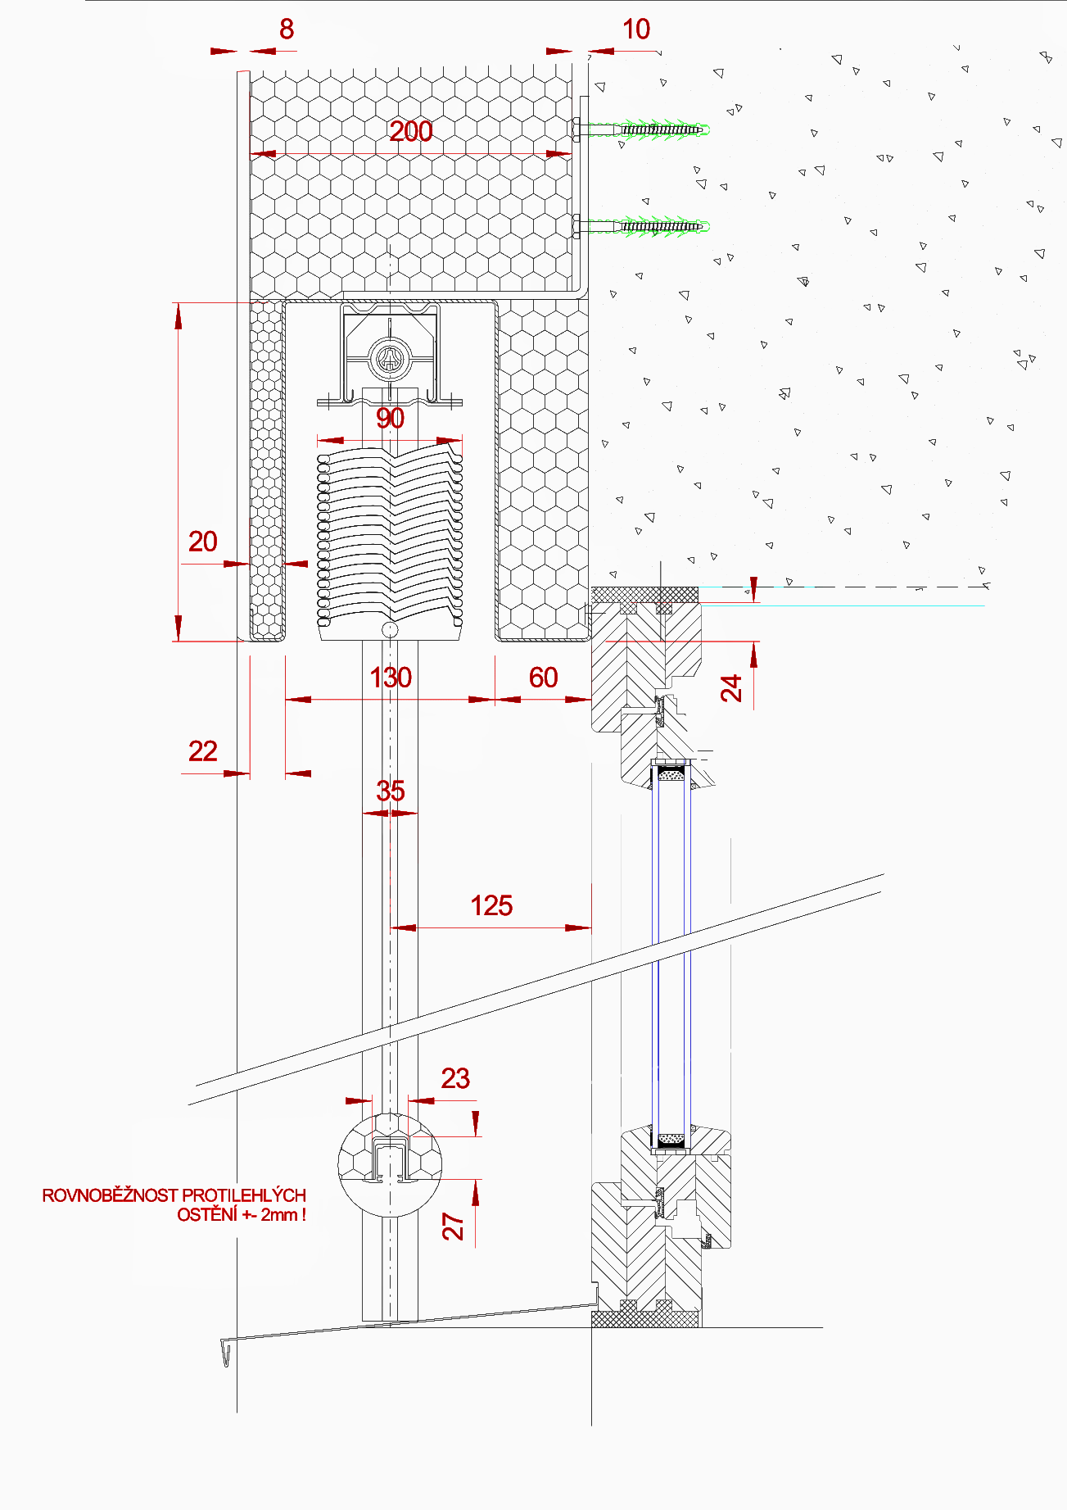

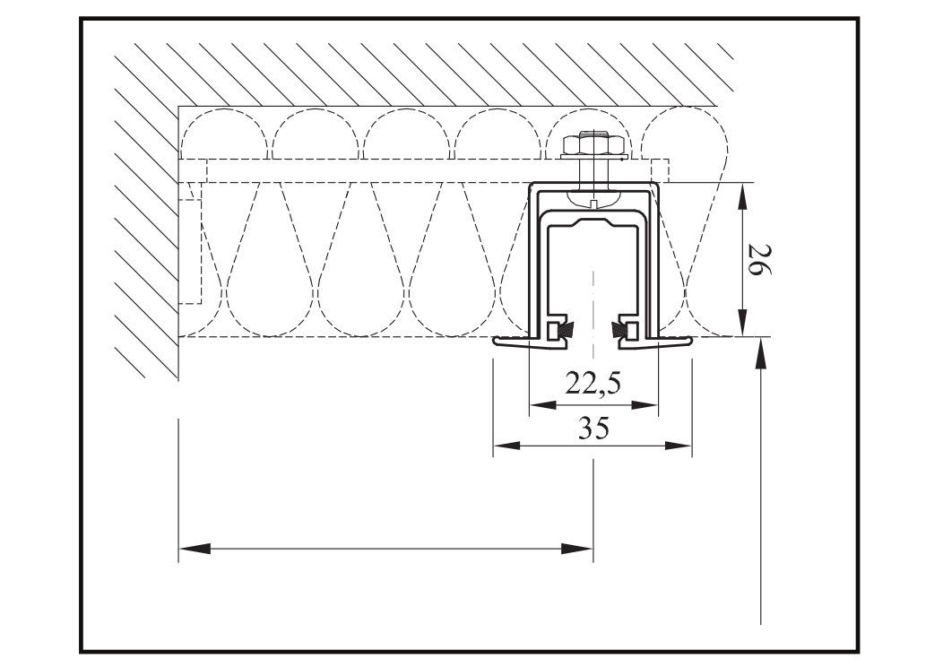

V Ostravě, dne 28.7.2026 Ing. Martin Langer

